Апрель
- Добавил в ЯВМ
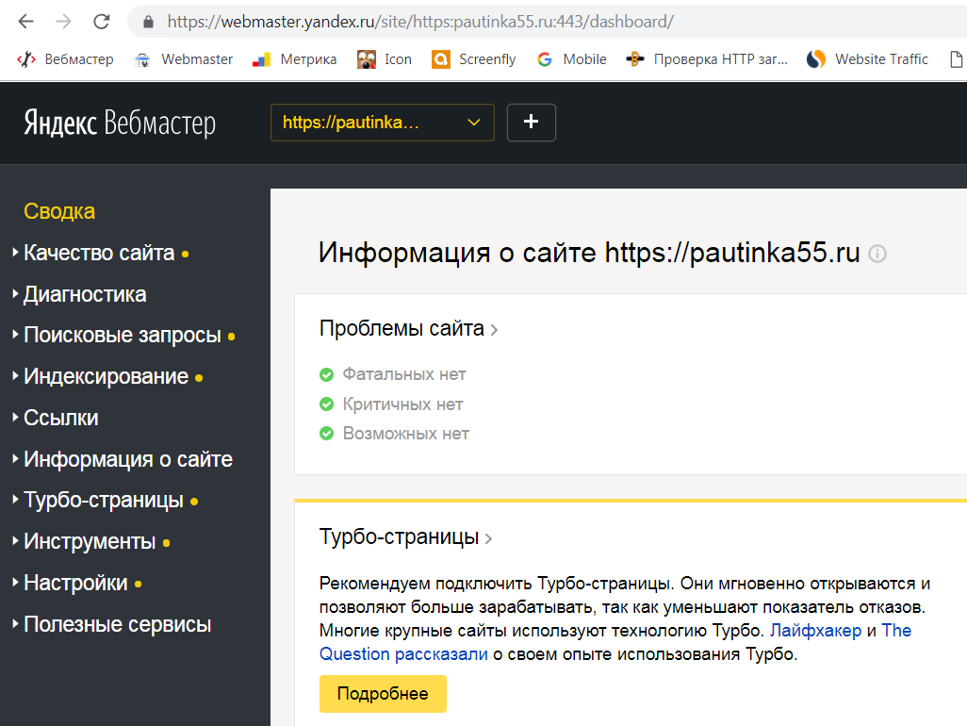
- Добавил в Google Search Console
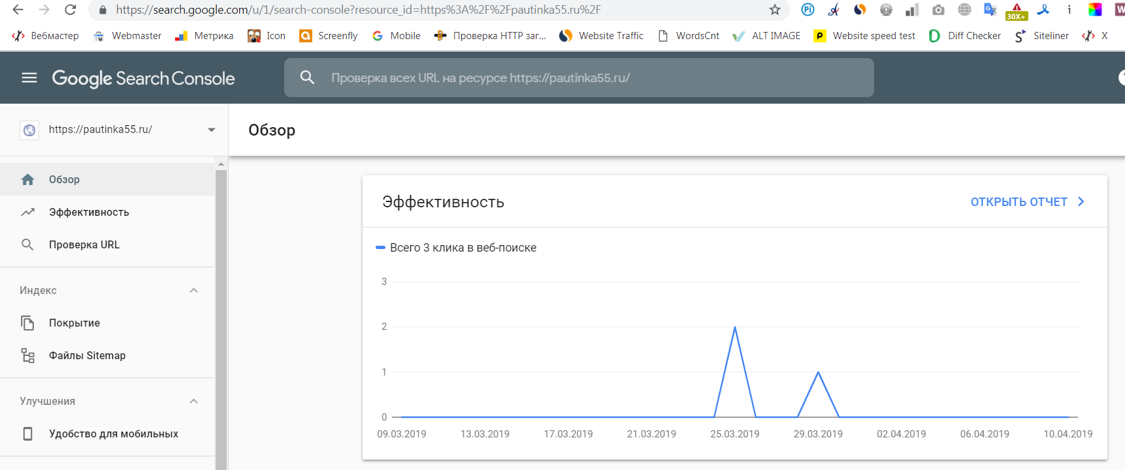
- Присвоил региональность для сайта
- Создал карту сайта в формате XML
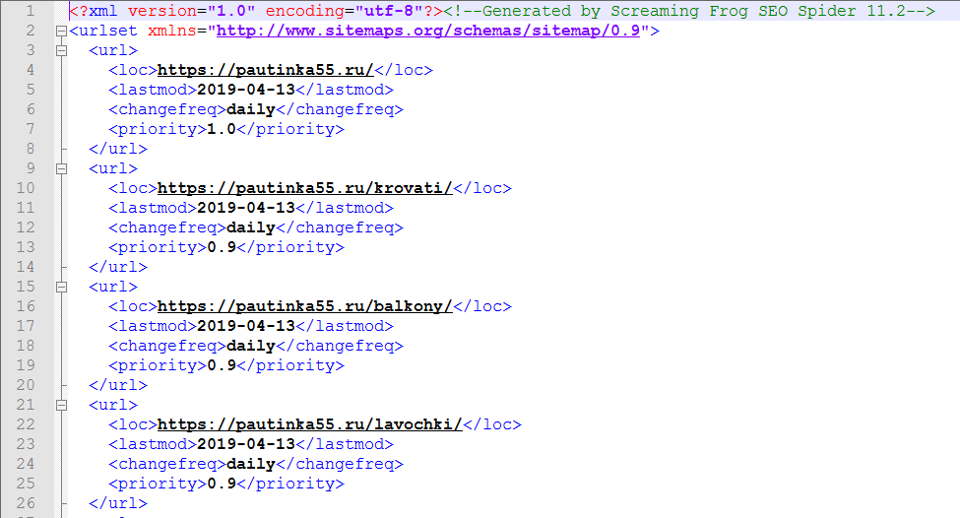
- Добавил ссылку на карту в ЯВМ и Google Console
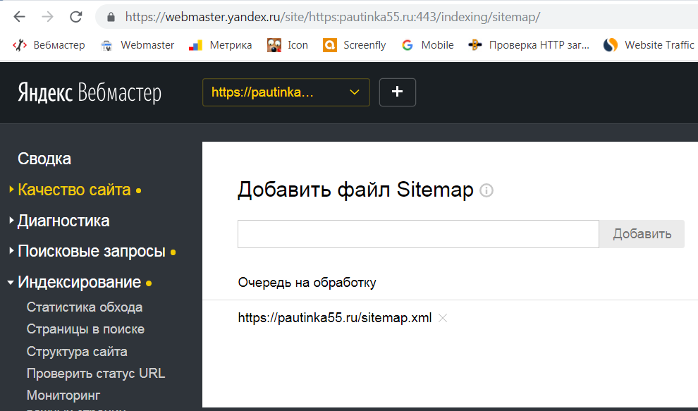
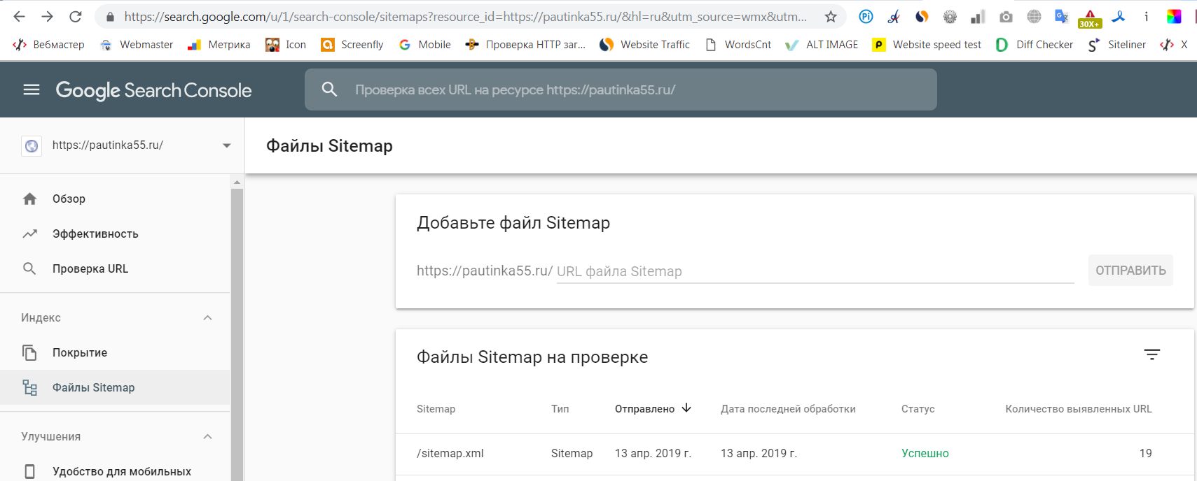

- Собрал семантическое ядро
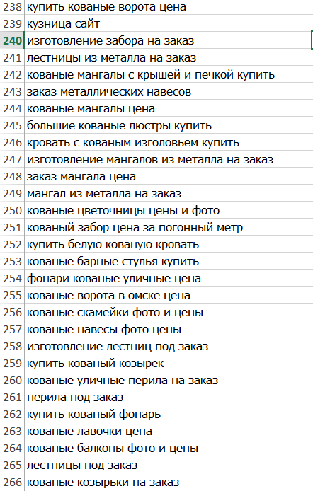
- Кластеризовал запросы и распределил по релевантным страницам
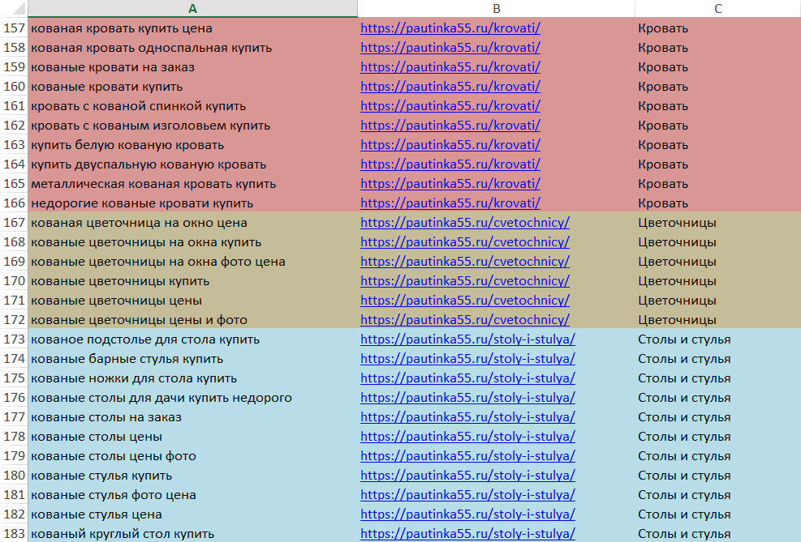
- Настроил robots.txt
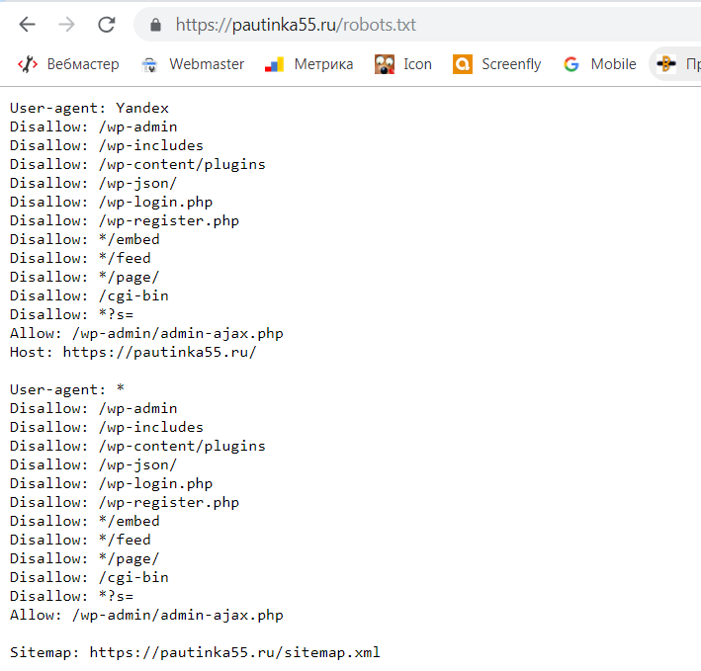
- Добавил в Яндекс.Справочник
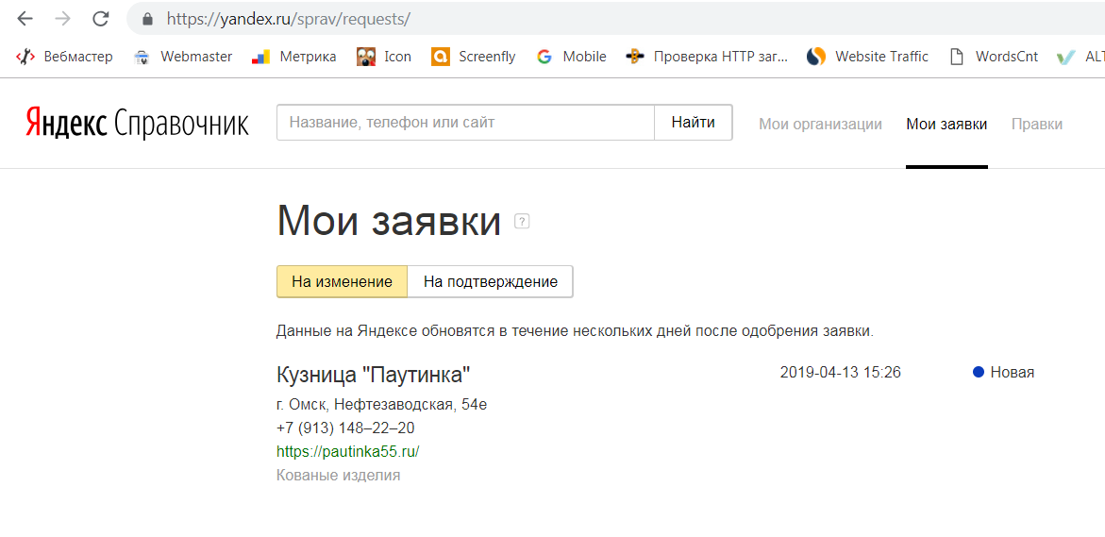
- Добавил в Google Мой Бизнес
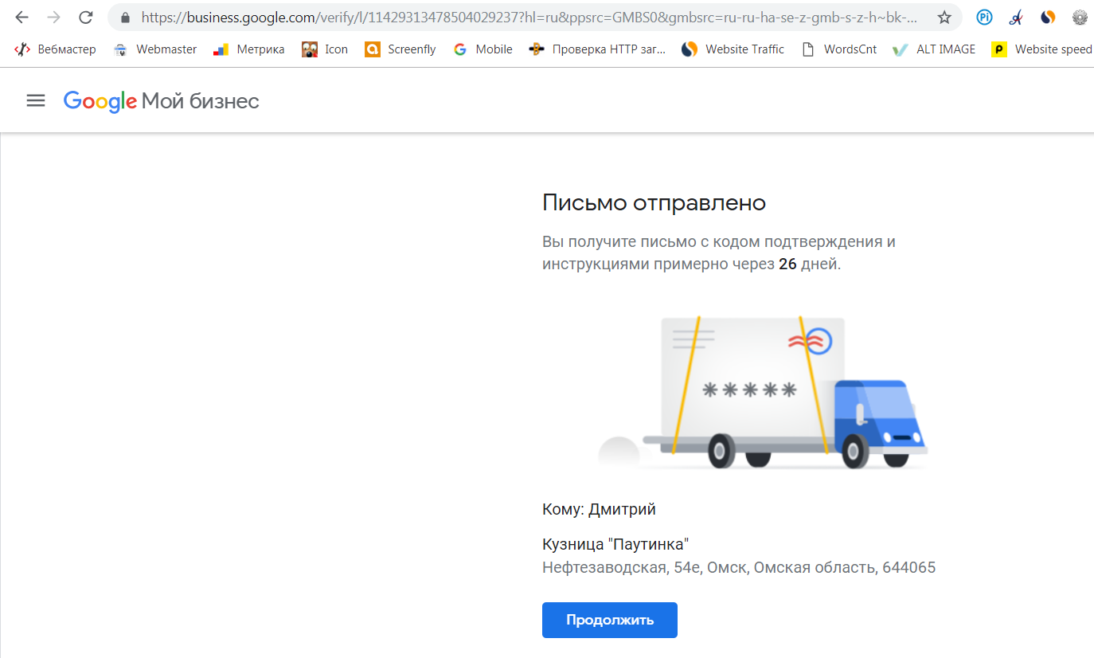
- Добавил логотип
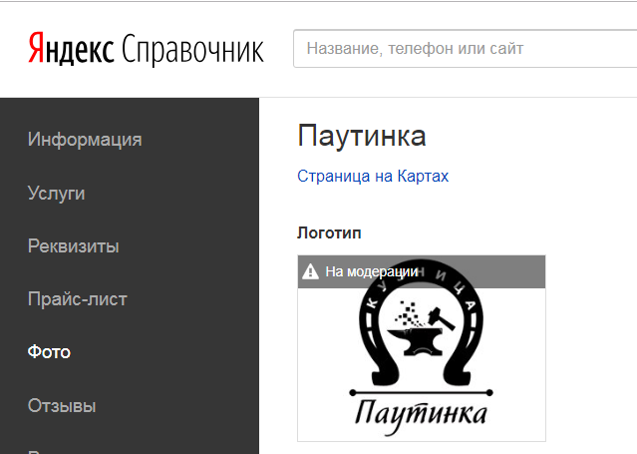
и фото
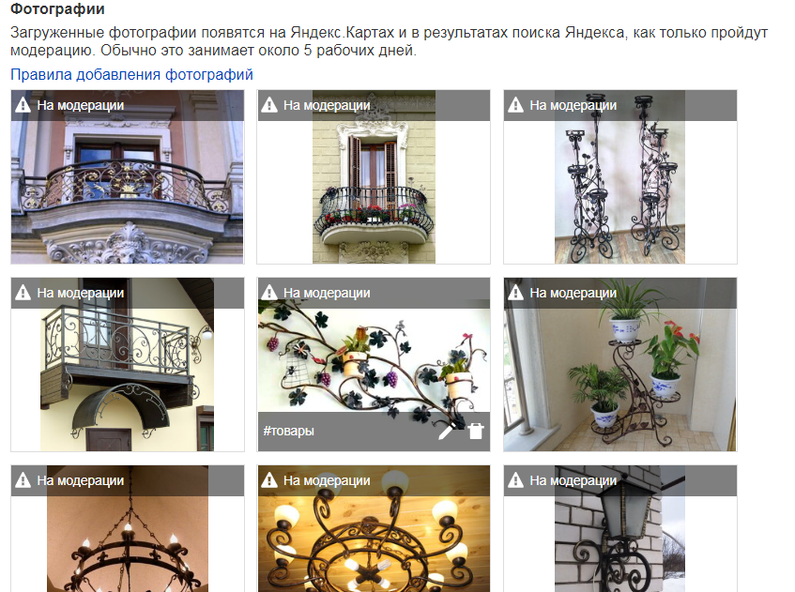
- Добавил описания везде, отправил на проверку
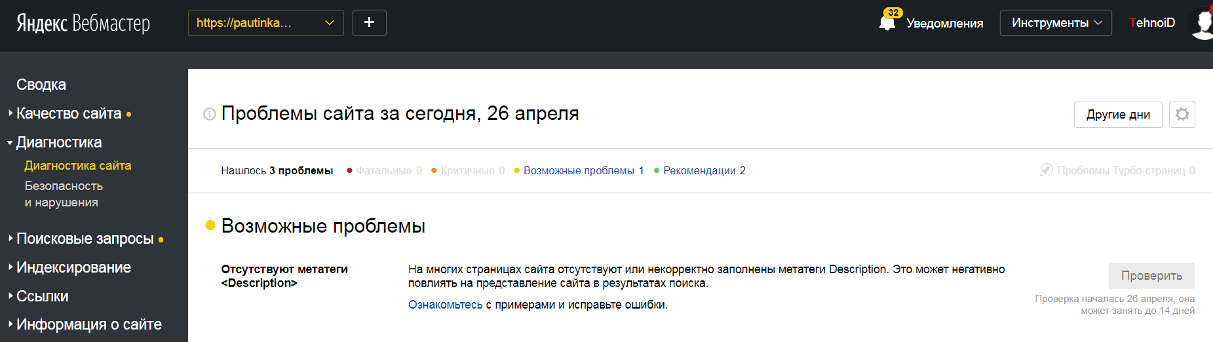
- Добавил фавиконку
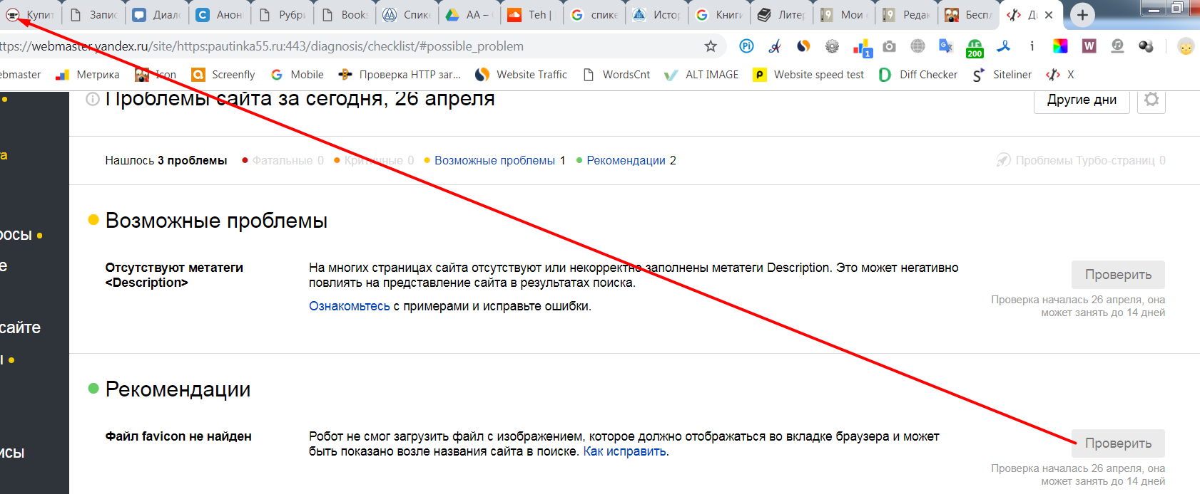

Май
- Обновил плагины
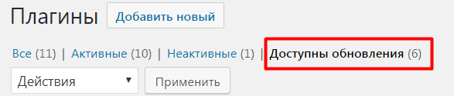
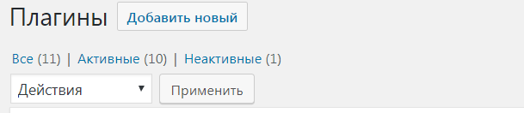
- Обновил CMS
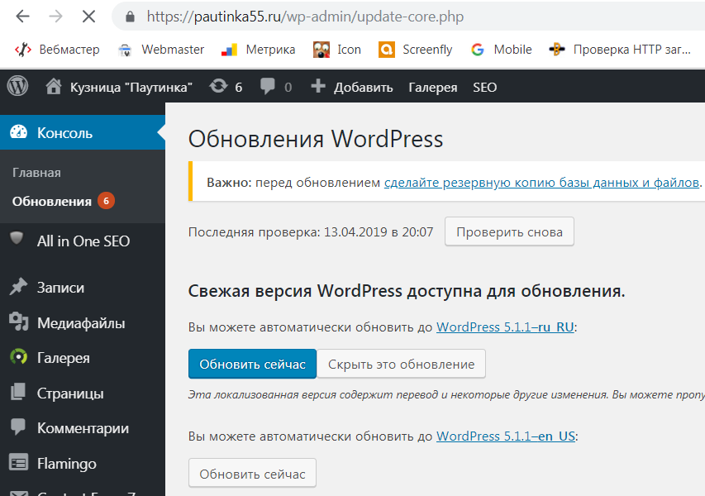
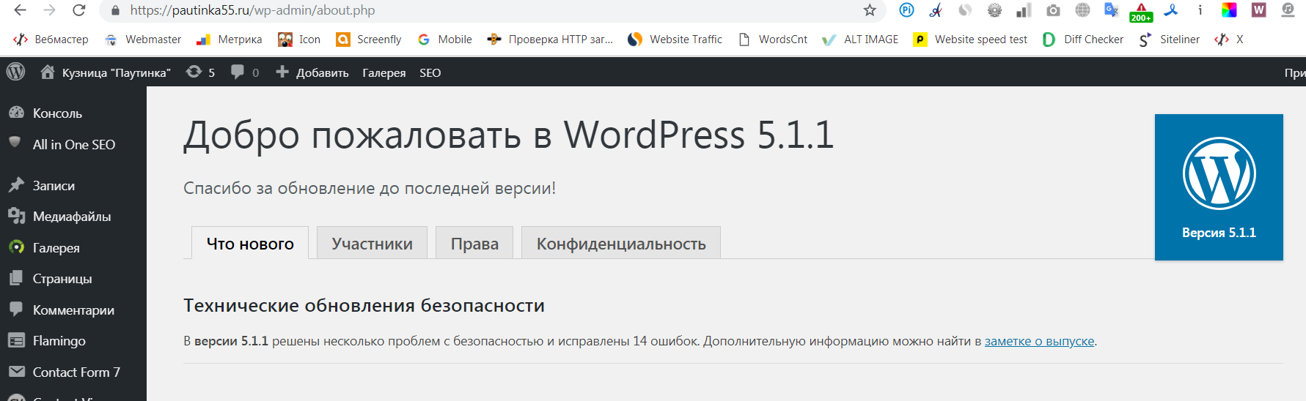
- Составил мета-теги
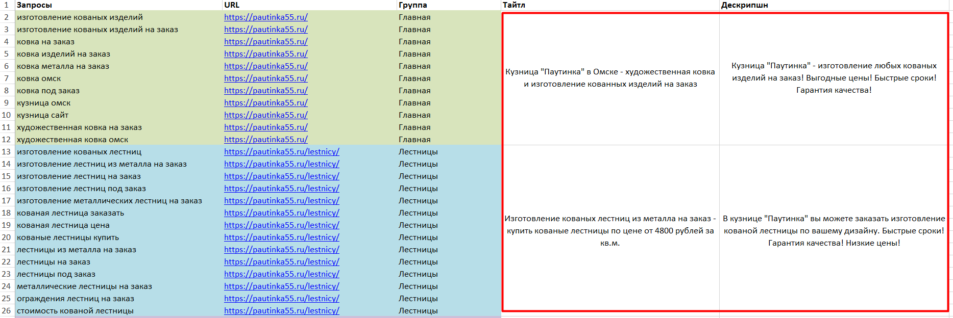
- Разместил мета-теги на релевантных страницах
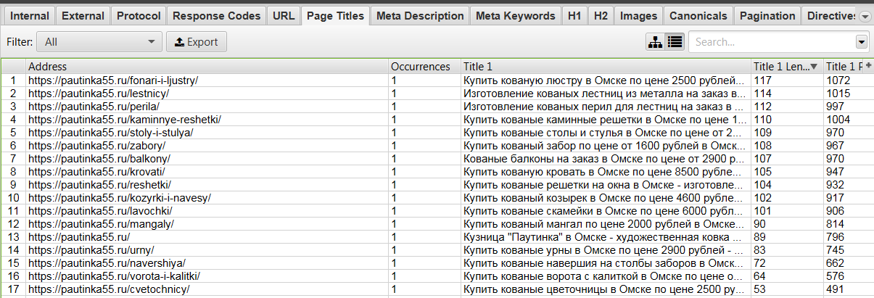
- Корректировка тегов H1 согласно запросам
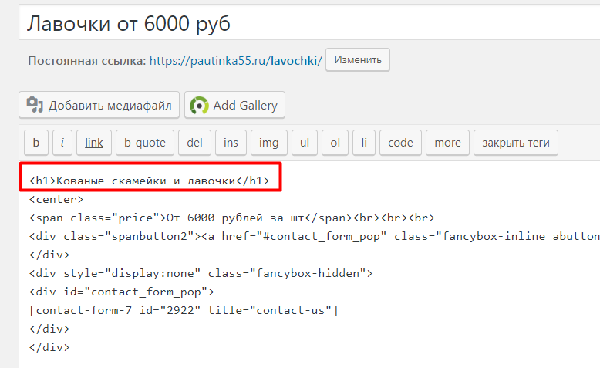
- Отправил страницы на переобход в ЯВМ
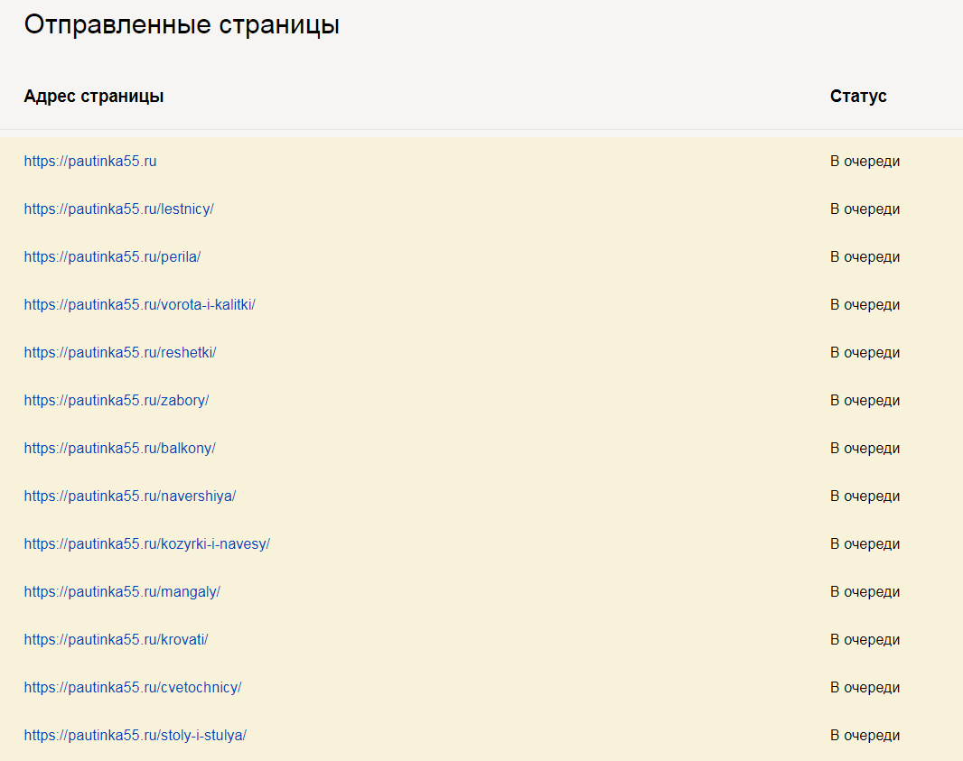
- Добавил запросы в ЯВМ для отслеживания CTR
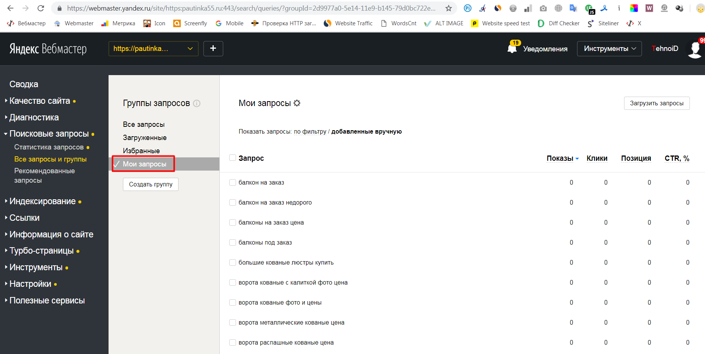
- Обновил CMS 5.2.1 и плагины
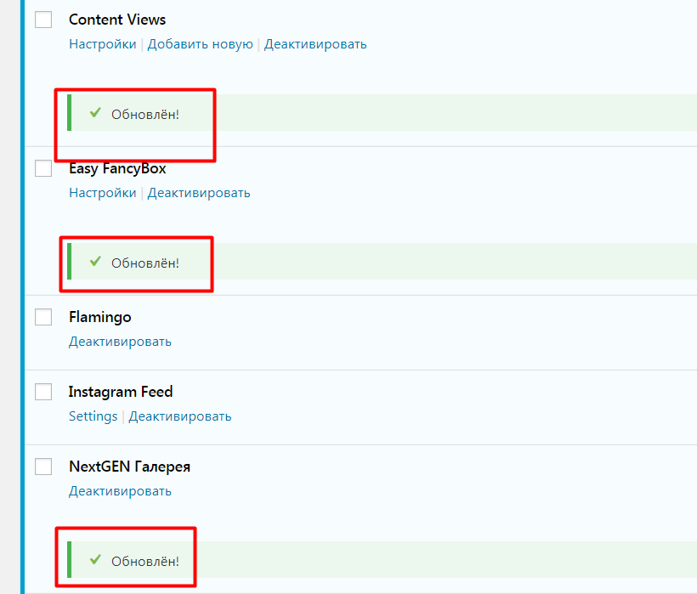
- Составил ТЗ на тексты
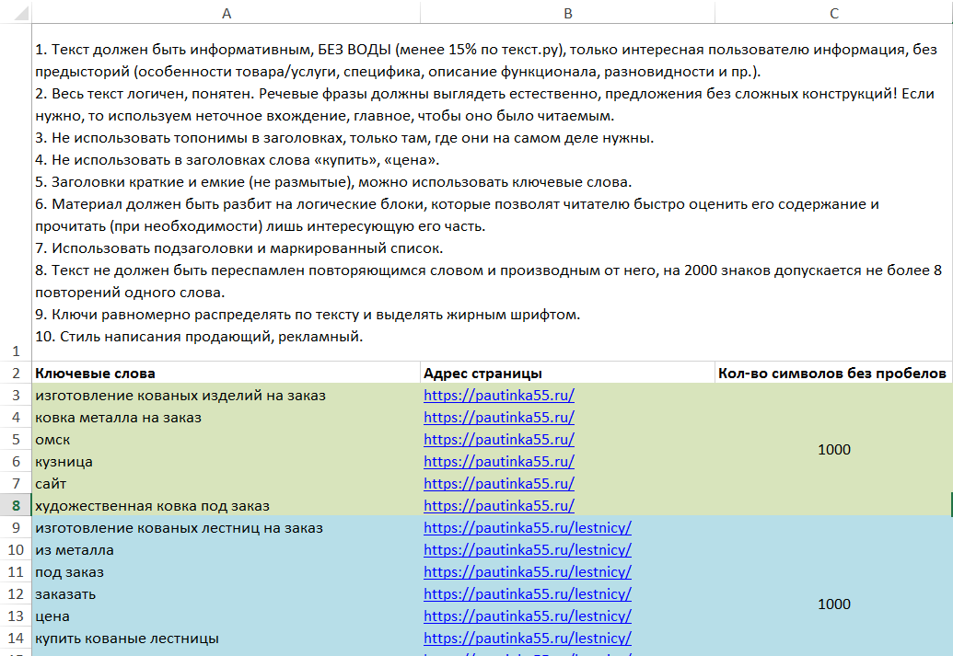
- После второй попытки добавили таки в справочник
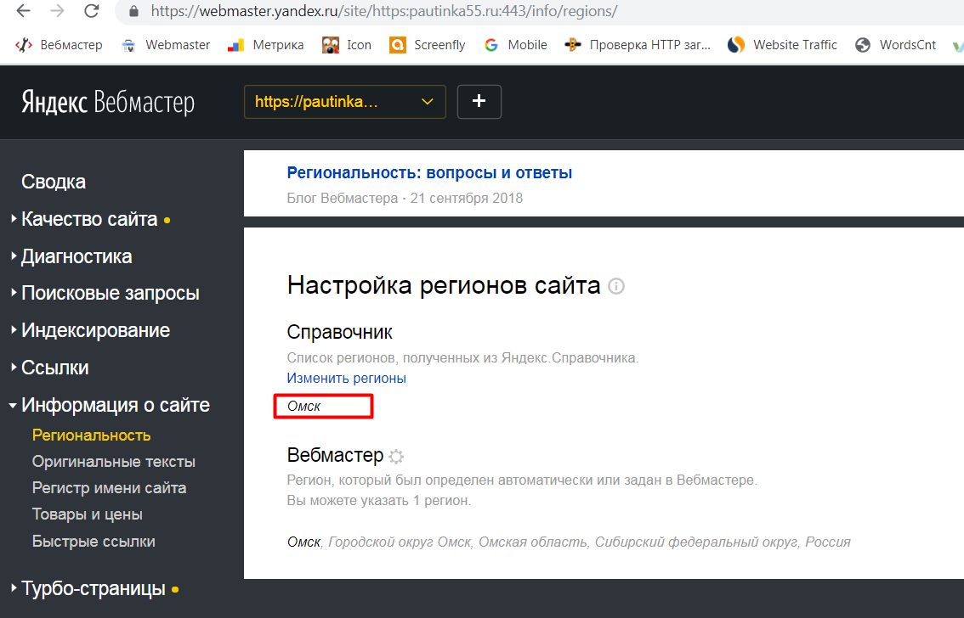
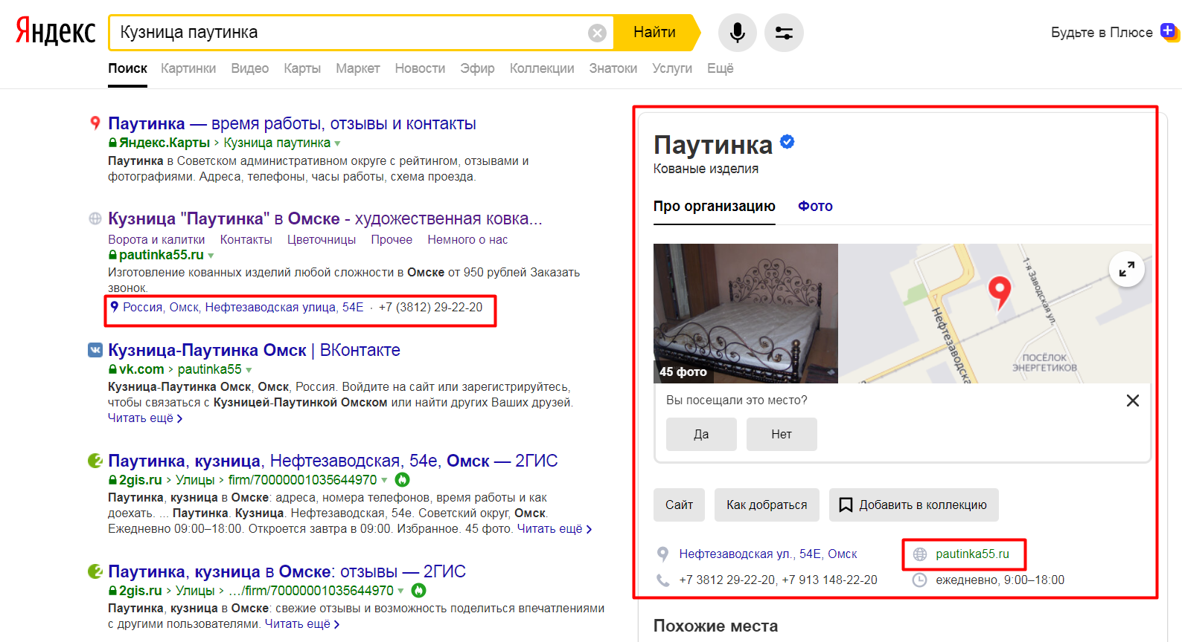
- Добавил микроразметку контактов
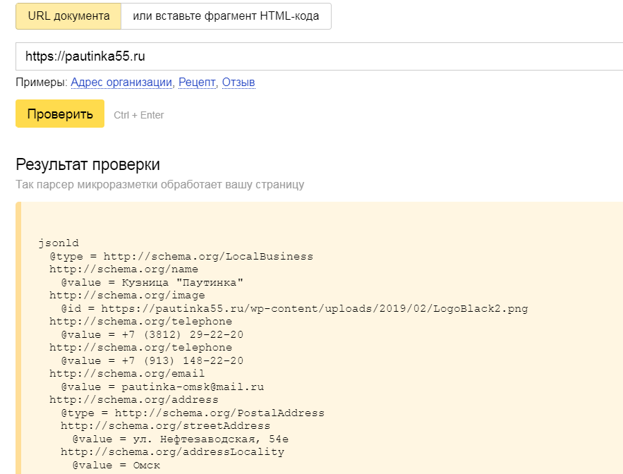

Июнь (из-за задержки с текстами)
- Добавил тексты на страницы каталога
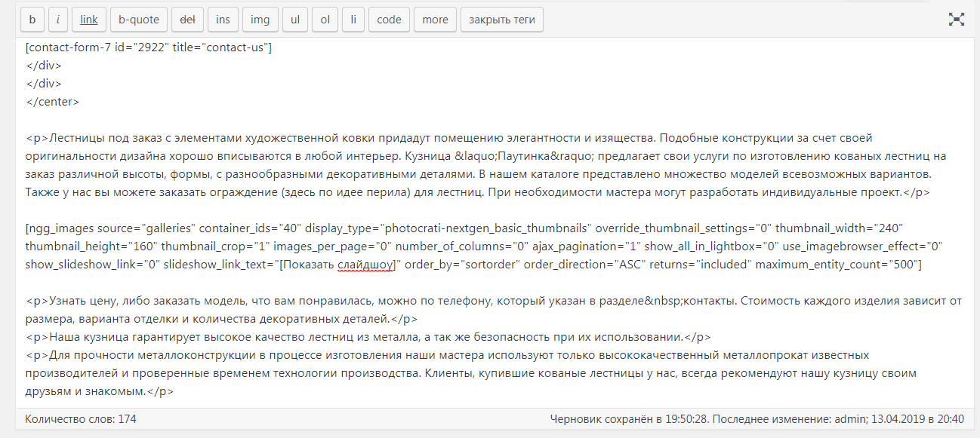
- Добавил заголовков H2 в текст
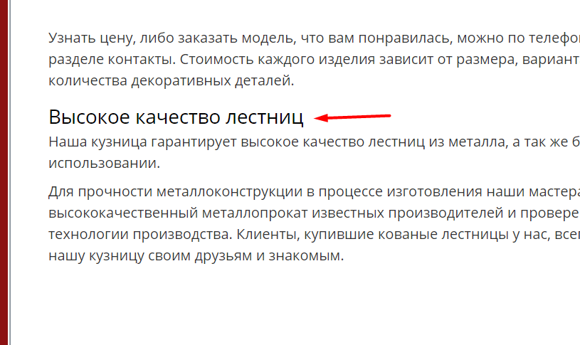
- Добавил ссылок в контенте для перелинковки
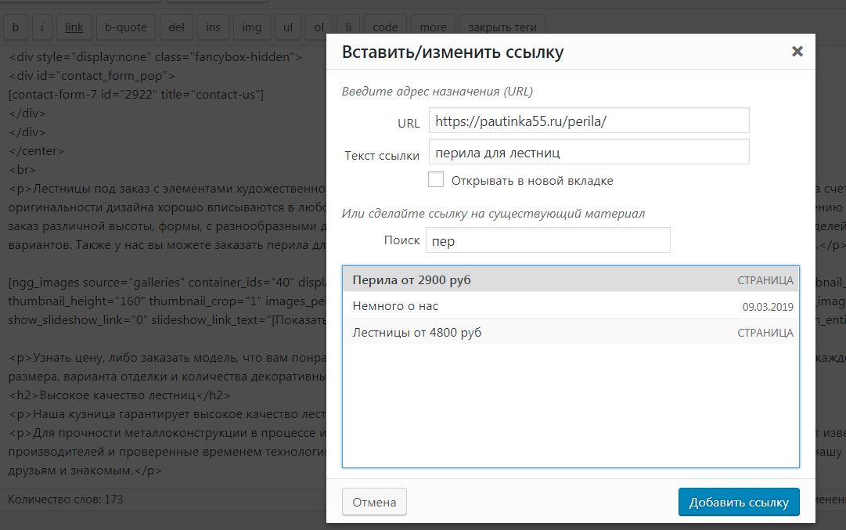
- Добавил тексты в ЯВМ – «Оригинальные тексты»
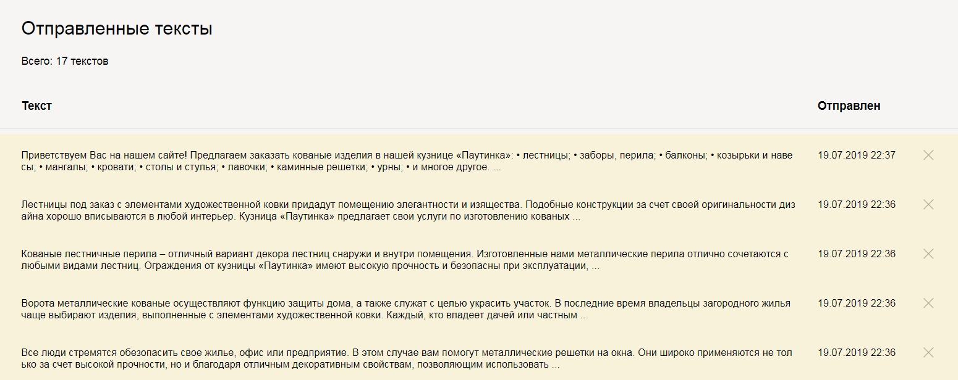
- Отправил на переобход
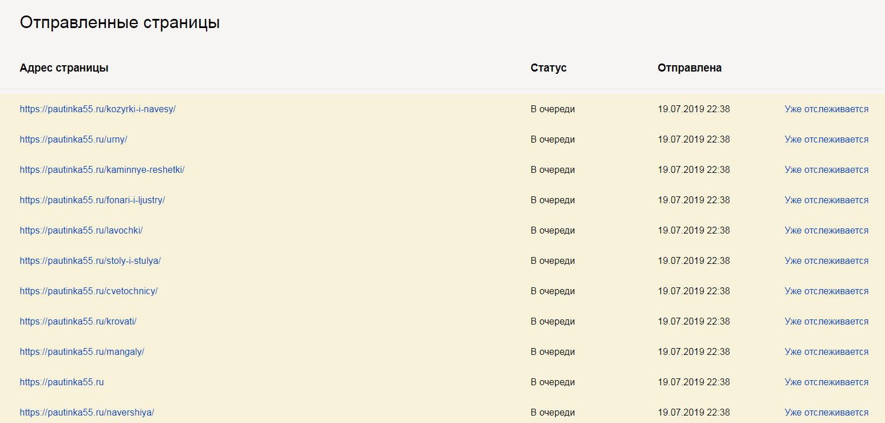
- Добавил стили для отображения списков
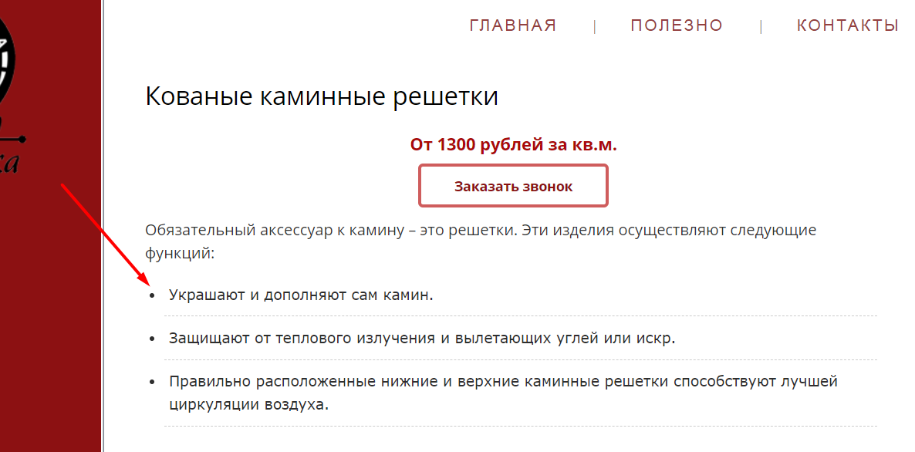
- Убрал заголовки H2 в сайдбаре, сделал их через span
